**INSTITUTO POLITÉCNICO NACIONAL**

**ESCUELA SUPERIOR DE CÓMPUTO**

INGENIERÍA EN SISTEMAS COMPUTACIONALES

**REPORTE PRÁCTICA 6**

**Profesor:** Tecla Parra Roberto

**Alumno:** Chavarría Ortiz Alejandro

**Grupo:** 3CM7

**Introducción**

Implementar un compilador básico capaz de realizar operaciones con matrices, como son la suma, resta, multiplicación, empleado una máquina de pila a través de un ciclo for.

**Desarrollo**

**P2.y**

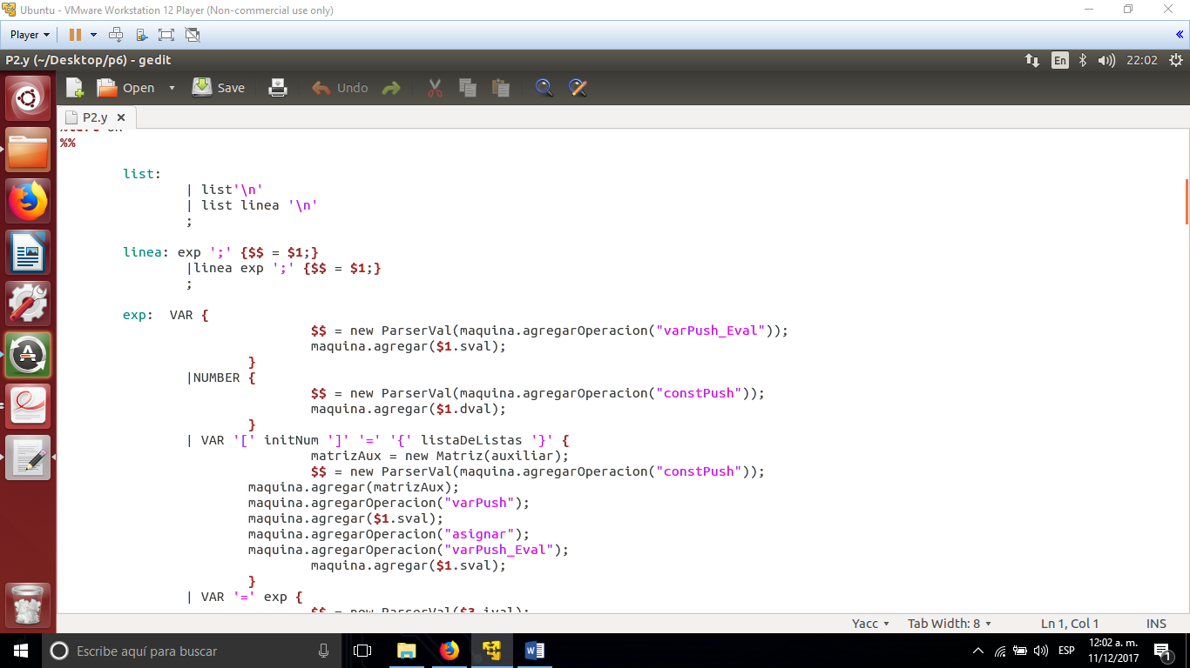

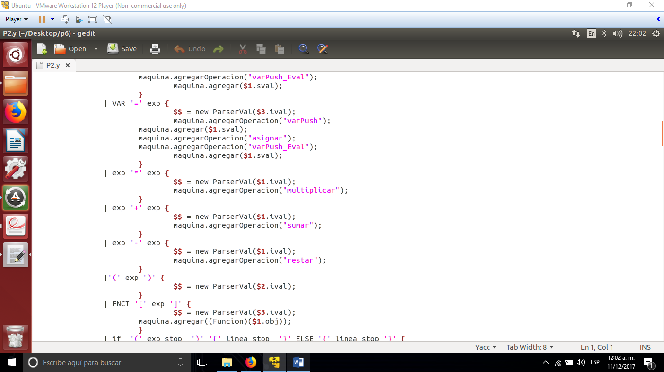

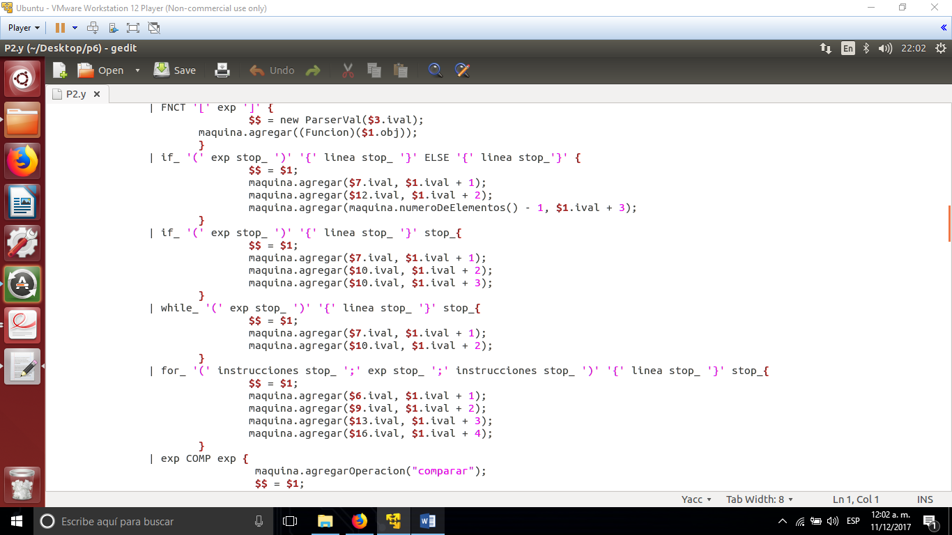

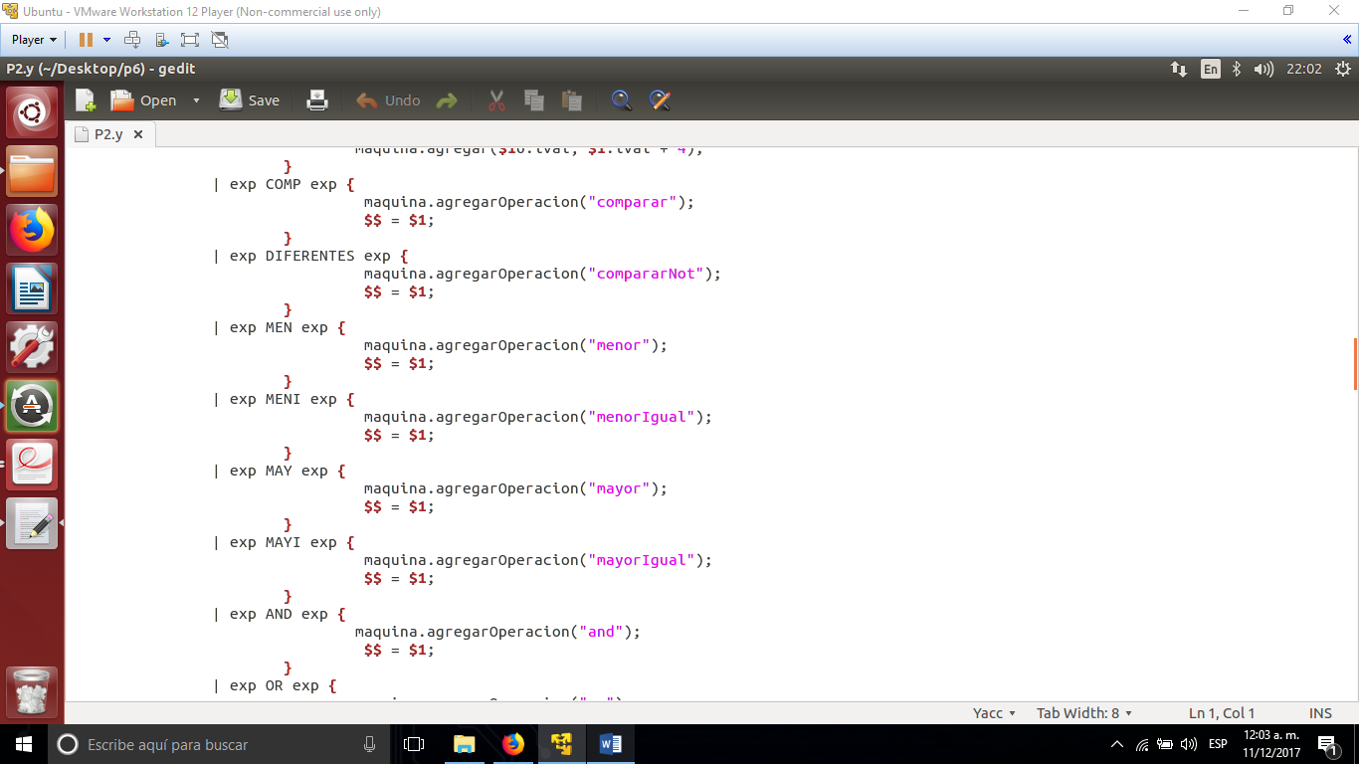

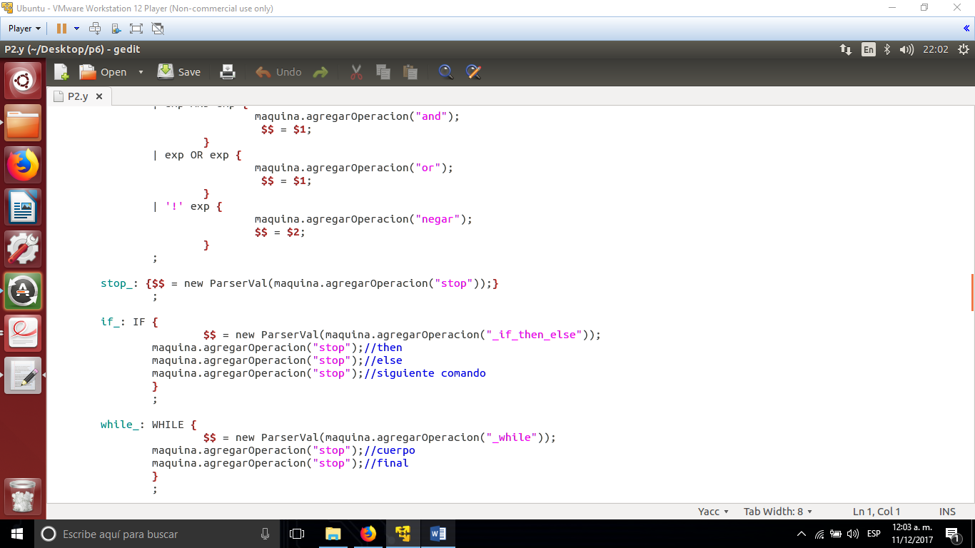

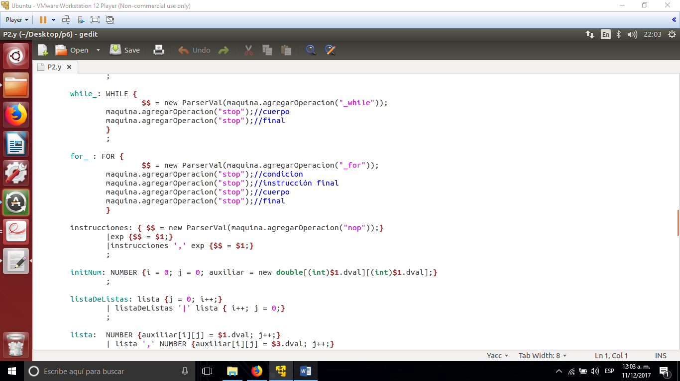

**Funcionamiento**

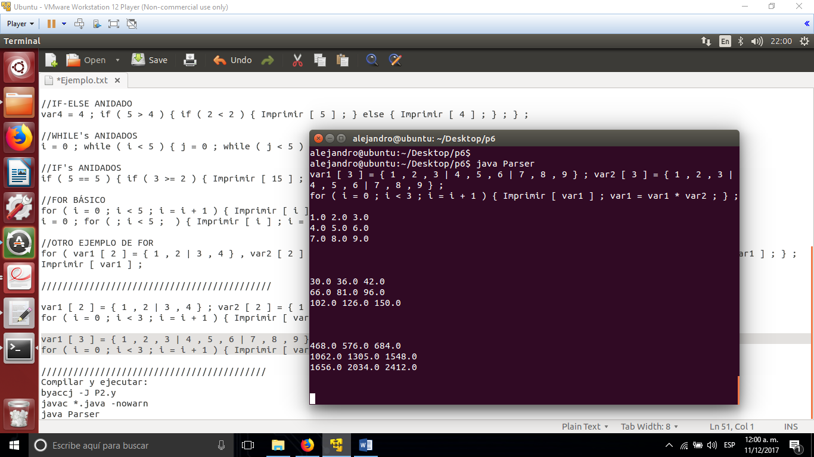

**Conclusiones**

Esta práctica fue muy interesante ya que el programar la gramática para que reconozca la sintaxis del ciclo for para realizar las operaciones básicas de las matrices.